附件3
浙江省高中数学教室装备指导意见

1 范围
本指导意见规定了浙江省高中数学教室装备的基本要求，包括定义，装备价值，教室要求，装备内容等。
本指导意见适用于浙江省高中数字教室的装备。

2 定义
高中数学教室是由多媒体设备，数字化的资源、课程和应用平台，以及数学模型和相关配套设施组成，可用于开展高中学科常规授课、公开课与精品课授课、校本课程及第二课堂教学活动、课外兴趣小组综合实践活动、数学学科教师教研活动。

3 装备价值
- 数学实验室为数学教学提供学习和研究的环境，通过提供教研平台、数学课程资源库、数学实验课程、配套模型和软件，以及数学图案、数学文化的布置，服务学生主动进行观察、实验、猜测、验证、推理与交流等数学活动，锻炼学生提出问题的能力、思考问题的角度、研究问题的方法，以及解决问题的勇气。
- 提供符合高中数学课程标准的数学实验课程和教材，教师无需花费大量的时间学习技术、开发资源和设计实验，使得数学实验常态化，提高教学效率、提升教学质量。
- 利用信息技术呈现以往数学教学中难以呈现的动态数学图形，通过数学图形的变化，可体现以前在纸上无法观测到的数学原理，直观理解图形中的数学规律，突破数学教学重点和难点，帮助学生建立具体的、形象的认识，进而从形象思维上升到抽象思维。
- 从数学问题入手，帮助学生更深刻地理解数学概念，认识数学本质，逐步形成数学思想，提高数学学习的效率，提升数学素养和数学创新的能力。
- 为学生提供了一个动手创作的活动空间。在数学实验室中，作的是数学图形、用的是数学知识、玩的是数学问题，激发学生积极地思考和提出从来没考虑过的问题。锻炼学生提出问题的能力、思考问题的角度、研究问题的方法，以及解决问题的勇气。

4 教室要求

4.1 面积
教室面积应不小于96m²。学校可根据实际条件，按照生均面积不小于1.92 m²选择教室。

4.2 地面
教室与走廊的地面不宜设台阶。地面应易清洁、耐磨、防滑。

4.3 门窗
应设置前后门，门洞的宽度不应小于1200mm，门应向疏散方向开启，开启的门窗不得挤占走道的疏散通道。临空窗台高度不应低于900m。

4.4 网络
应设有2个或以上的千兆网络接口。应预留GPS接收装置的接入。

4.5 综合布线
室内电源应设总控开关，设备系统、空调、照明和电源插座用电应分路设计和分别控制。室内的电力线和信号线敷设应按标准分开。

4.6 供电
教室电气线路应采用防火要求的暗敷配线方式，安装剩余电流（漏电）保护器。供电电源额定总容量（设备系统的用电容量）应不小于设备总功率的1.5～2倍。

4.7 接地
教室应有可靠的保护接地线，接地电阻应不大于4Ω。

4.8 防雷
应备有效的防雷设施。

4.9 消防
应备有效的消防（防火、防潮、防盗等）设施。

4.10 照明
学生桌面的平均照度应符合GB 50034的有关要求，应不低于300lx，其照度均匀度不低于0.7。书写板宜设局部照明，书写板面的平均照度应符合GB 50034的有关要求，应不低于500lx，照度均匀度不低于0.7。

4.11 通风换气
室内换气次数要求不低于4次/h，根据室内的实际情况采取自然通风或采取各种强制性的通风措施，保持室内二氧化碳浓度低于1.5‰。

4.12 环保
新建、改建、扩建的专用教室，甲醛、苯、氡等有害气体和放射性污染应符合GB 18580-2001、GB 18581-2001、GB 18583-2001、GB 18584-2001标准中的限量值。

5 装备内容
高中数字历史教室包括教师讲台，学生桌椅，多媒体设备，教学软件，教学资源，教学空间和传统文化体验教具等。

5.1 主要设备介绍

5.1.1 立体几何模型
提供几何体，立方体，多面体，球，棱柱，棱锥，棱台，圆柱，圆锥等立体几何模型，满足几何体展开面、表面积、截面、容积的教学，实现几何体对角性、高线、中线等线条的可视化，演示空间点、线、面关系。

5.1.2 模块化几何模型模型
采用模块化的设计，提供等边三角形、等腰三角形、正方形、长方形、五边形等标准化组件，能自主构建起正多面体、棱柱和反棱柱、棱锥和双棱锥、棱台以及组合体等多种立体几何体模型。

5.1.3 几何模型教学系统
利用三维技术，服务教师进行立体几何教学和学生自主性学习。 内容包括空间点、线、面关系、几何体、容积和体积、正方体及多面体、棱柱、棱锥、圆柱、圆锥、球、旋转模型等立体几何教学内容。
提供三维旋转观察，可以将几何体进行三维旋转，从各个角度去观察几何体或者空间关系。提供几何体的表面展开和复原；提供平面截取几何体的过程和截面形状；显示或者隐藏几何体的对角线、高线等常用辅助线；提供几何体的相接、相切及组合关系，以及容积和体积的测量与探。

5.1.4 数学教育资源库
运用多媒体技术，提供图片、资料、视频、动画及游戏，把数学和现实联系起来，展示数学文化形象，解决抽象数学问题。内容包括中国古代数学、现代数学、世界数学发展史的教学资料，数学在自然、艺术、设计等方面数学资源，数学在生活、百科、科技等方面的应用案例，以及几何、代数等部分问题的动画资源。

5.1.5 数学教学资源课程包
课程内容包括集合关系、定义域、作图像、分段图像、阶梯图像、单调性、奇偶性、一次函数、二次函数、函数应用、函数零点、指数函数、对数函数指、对关系、幂函数性质与作图、幂函数作图练习、用函数解二次不等式框图举例、循环结构举例、三元一次方程组的消元、回归直线、掷币实验、掷色子实验、水池中的海豚、几何概型求圆周率、向量的概念、向量的加法、平面向量基本定理、平面向量的坐标运算(减法)、数列的图像折纸与抛物线定义、求轨迹与椭圆,双曲线定义、两点距离和点线距离、直线的倾角和斜率、三点共线和三线共点、曲线交点及对称性、圆锥曲线上点的几何特征、解析几何的基本方法、曲线与方程小结、圆锥曲线与直线位置关系、坐标轴平移(选学)、J-A112极坐标方程(选学)、参数方程(选学) 面动成体、线面关系、异面直线、几何体举例、正多面体、棱柱性质、常见四棱柱、棱锥，棱台、正棱锥，台、圆柱，锥，台、球、生成旋转体、三棱锥的体积不共线三点确定一个平面、点线面体、观察长方体中的线线线面平行垂直关系、几何体及动态直观图、空间两点间的距离、空间中的八个卦限、棱柱，直棱柱，正棱柱、平行投影，直观图、平面与平面垂直的概念，判定、平面与平面平行判定，性质、平面直角坐标系、三视图、图、向量加法运算、旋转面，旋转体的生成、一个轨迹问题、异面直线实例、圆柱，圆锥侧面展开图、正方体的截面、直线的斜率、直线与平面垂直的概念、直线与平面垂直的判定、直线与平面平行判定、直线与平面平行性质、中心投影，平行投影，正投影、祖暅原理、作图空间向量的分解、离心率和圆锥曲线的关系、平面截圆柱面示意图、平面截锥面示意图、求向量的和与差、球的投影、探究角最小问题、通过探求轨迹研究抛物线的定义、通过探求轨迹研究椭圆和双曲线的定义、斜线和摄影、圆锥曲线和直线的关系、直线与方程小结。

5.1.6 中学数学探究活动课程
借助数学软件探究数学问题。课程内容包括
（1）《图像的对称性》“直角坐标平面内几种常见的对称关系”“函数图像的对称性（复习奇、偶函数的性质）”“函数图像的对称性（练习）”“两函数图像的对称”“结论与答案”“同样研究坐标平面内图形的三种常用对称性”。
（2）《作椭圆切线》 “探究圆和椭圆的关系”“探究圆和椭圆切线方面有否类似性质”“研究证明关于椭圆切线的猜想”“性质指导作图、了解光学性质、学习小结”。
（3）《抛物线、双曲线上一点处的切线》“复习椭圆上P点处切线的尺规作法，探究抛物线、双曲线上P点处切线作法”“探究抛物线上P点处切线的尺规做法”“探究双曲线上P点处切线的尺规做法”“抛物线上P点处切线的尺规做法及证明思路”“双曲线上P点处切线的尺规做法及证明思路”。
（4）《对勾函数是双曲线吗？》“用双曲线定义判断对勾函数的图像是否是双曲线”“用标准方程判断对勾函数的图像是否是双曲线”“用本页图形与你所做图形比对，并把你的图形的草图画在实验报告上”“用圆锥曲线统一定义判断对勾函数的图像是否是双曲线（选学）”“用转轴公式判断对勾函数的图像是否是双曲线（补充）”.
（5）《以抛物线焦点弦为直径的圆》“观察以一条抛物线的焦点弦为直径的圆”“以一条抛物线的焦点弦为直径的圆”。
（6）《以椭圆、双曲线的焦点弦为直径的圆》 “观察以椭圆中过一焦点的弦为直径的圆”“以椭圆中过一焦点的弦为直径的圆” “观察以双曲线截过一焦点的直线所得线段为直径的圆”“双曲线截过一焦点的直线所得线段为直径的圆” 。

5.1.7 三维重力博弈棋盘
通过体验式活动教学游戏，培养青少年的数理逻辑、博弈思维、团队合作、独立思考、创新、自定义及设计、沟通表达等综合能力。

5.1.8 图形计算器
包括函数、数列、参数、几何、极坐标、求解器、探索器、电子表格、矩阵、列表、程序等功能。可绘制X-Y平面的任何表达式，可导入图片，并可在多个app中对导入的图片进行分析。对函数图像进行缩放，函数表达式可随之变化。

5.2 数学教室配备
数学教室配备专业教学的设备、软件及课程资源、探究活动的教具、教学管理软件，符合数学学科特点的室内文化装饰。师生使用的平板电脑为载体，内置高中适用的各项数学软件及课程资源，通过无线互联、推送传输等智能功能，将抽象的数学知识数字化呈现出来。配套几何及思维训练的实体教具，满足数学教学需要的各项需求。
以54名学生的教室为例，其设备配备要求见表 加入图形计算器
序号 | 产品名称 | 技术参数 | 单位 | 配备数量
一、基础设施
1 | 教师讲台 | 多媒体讲台，能放置计算机，中控，功放等设备 | 台 | 1
2 | 学生桌 | 三面探究桌，满足9名高中生三面就座，中间位置有键盘挂架 | 张 | 6
3 | 升降圆凳 | 五爪升降圆凳 | 张 | 55
4 | 仪器柜 | 陈列立体几何模型 | 套 | 1
二、多媒体设备
5 | 计算机（教师用） | 性能不低于CPU I5，8G内存，1T硬盘，双输出显卡，1个HDMI转DP转接头，21寸液晶显示器 | 台 | 1
6 | 多媒体中控系统 | 内置VGA切换分配器，支持台式电脑、手提电脑、数字展台输入；内置音频输入输出接口；面板有各设备开关按键控制 | 台 | 1
7 | 功放系统及音箱 | 功放支持3路话筒和2路音频输入，1路输出；吸顶音箱1个；无线话筒3个 | 套 | 1
8 | 触控一体机 | 屏幕尺寸不小于70英寸，采用Windows和Android双系统，支持10点同时触控，性能不低于I5处理器,4G运行内存，500G硬盘 | 台 | 1
9 | 组合书写板 | 双层结构，内层固定式设备和绿板；外层结构由单独两块绿板（或一块绿板）组成，用吊轨平行推拉 | 套 | 1
10 | 电子教鞭 | 红色激光；遥控距离15米 | 个 | 1
11 | 平板电脑 | 两学生1台。性能不低于四核处理器，4GB内存，32G存储，9.7英寸，Windows 10系统，带蓝牙鼠标 | 台 | 28
12 | 平板充电柜 | 支持20至36 台平板的充电；前门、后门带锁,封闭式防盗结构 | 个 | 1
13 | 无线AP | 双频2.4GHz/5GHz，支持60个终端并发 | 个 | 1
14 | 课堂管理软件 | 提供教师端屏幕广播、视频直播、屏幕监控、共享白板、文件分发和收集等管控功能；提供学生端发言抢答、答题、作业提交、分组讨论和学习等交互功能 | 套 | 1
三、教学软件和资源
15 | 教研平台 | 为校内教师的日常教学教研提供各项功能 | 套 | 1
16 | 几何模型教学系统 | 100种以上的几何体和点线面关系演示内容，设置包括角度、周期、高、半径、边长、棱数、系数等参数，呈现出不同的几何体 | 套 | 1
17 | 数学教育资源库 | 包括数学之史、数学之美、数学之趣、数学之用 | 套 | 1
18 | 数学教学资源课程包 | 包含高中数学教学资源课程，每个课件均提供配套指导文档 | 套 | 1
19 | 中学数学探究活动课程 | 包括6个数学探究活动课程案例。每一个案例由5-6学时完成，每学时45分钟，提供课程操作讲解视频 | 套 | 1
20 | 图形计算器 | 含师生用图形计算器，配套管理软件和教学资源 | 套 | 1
21 | 中学数学探究报告 | 探究报告设置有一些列问题，形式为填空或者推理证明。探究报告含有6个案例 | 册 | 56
四、数学模型
22 | 立体几何模型 | 160件立体几何模型 | 套 | 1
23 | 模块化几何模型 | 搭建套装内含286块标准化组件，包含等边三角形100片、等腰三角形60片、正方形60片、长方形30片、五边形36片，橡皮筋600根。 | 套 | 1
24 | 三维重力博弈棋盘 | 棋盘尺寸47cm*33cm*6cm，多种方法训练学生的数理逻辑、博弈思维，独立思考，团队合作，沟通表达能力 | 套 | 1
五、环境建设
25 | 数学知识背景墙 | 背景板1.22m×3.6m；提供改变世界的十个数学公式、祖冲之证明球的体积公式、集合的逻辑、无所不在的数学、中国珠算等主题之一 | 套 | 1
26 | 挂图灯箱 | 铝合金成型灯箱，图片可替换式，Led光源 | 个 | 若干
27 | 挂图灯箱片 | 数学学科相关灯箱片，包括数学定理、数学家、绘画与数学、建筑与数学、魔方与数学等，1440dpi高清晰度，覆亮膜 | 张 | 若干
28 | 知识窗帘 | 卷帘式，印制中国古代数学成就系列、数学主题分类表等知识内容 | 个 | 若干
29 | 知识展板 | 地理图片、配边框，装饰墙面 | 张 | 若干
30 | 天花工程 | 石膏板天花吊顶，38轻钢龙骨，12mm纸面石膏板，局部软膜灯箱 | 平方 | 96
31 | 墙面工程 | 墙面造型，墙面乳胶漆，饰面隔板，局部车贴喷绘或壁纸 | 平方 | 120
32 | 地面工程 | 地面找平处理、地胶、PVC踢脚线安装 | 平方 | 96
33 | 强弱电布线工程部分 | 电路改造（强弱电综合布线）、开关面板及墙地面插座、灯具、LED灯带 | 套 | 1

6 数字地理教室参考布局图
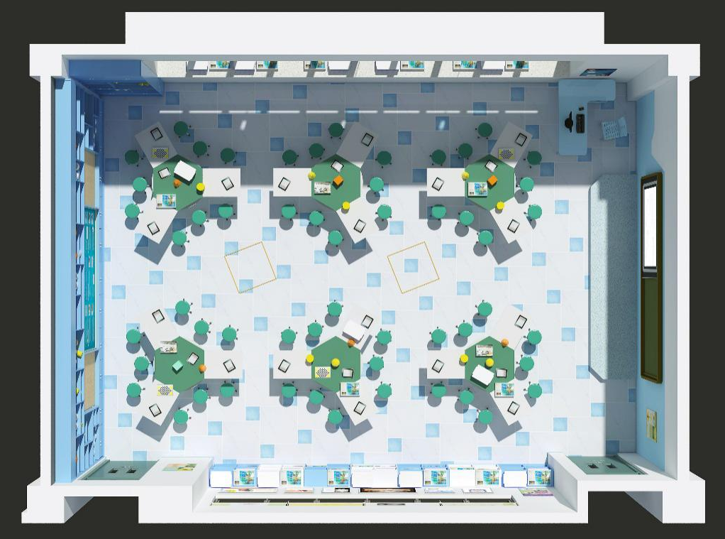

管理要求

7.1 制度建设
教室要建立健全各项规章制度和岗位责任制。

7.2 人员配备
根据教学等工作任务的需要，教室应建立一支结构合理、相对稳定的队伍。包括教学教师、管理人员等。

7.3 资产管理
设备采购和报废，必须建立登记和报废注销手续。设备损坏或丢失应查明原因，分清责任事故和非责任事故，经审核后，按学校有关管理规定办理报损、报废、报失和赔偿手续。

7.4 档案管理
力求设备的技术档案和原始记录齐全，包括设备的技术资料、安装调试、验收、使用交接记录、损坏故障及维修养护记录等。

7.5 系统维护
做好设备的维护、防尘、防潮、防盗等安全工作，提高设备的利用率和完好率。

